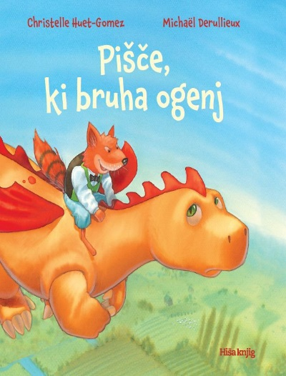**Christelle Huet-Gomez: Pišče, ki bruha ogenj**

Mama Kokoš na dvorišču odkrije nenavadno jajce, in ko se iz njega izleže čudno pišče, se v njej prebudi materinski čut. Čeprav ji gospod Petelin ves čas prigovarja, da to, kar se je izvalilo, ni piščanec, mama Kokoš vztraja pri svojem. Vmeša se tudi lisjak, ki zatrdi, da je pišče njegov lisjak. Malo pišče raste in vse bolj je podobno zmaju … Slikanica z neverjetnimi dogodivščinami in zapleti ter v z enkratnimi ilustracijami.

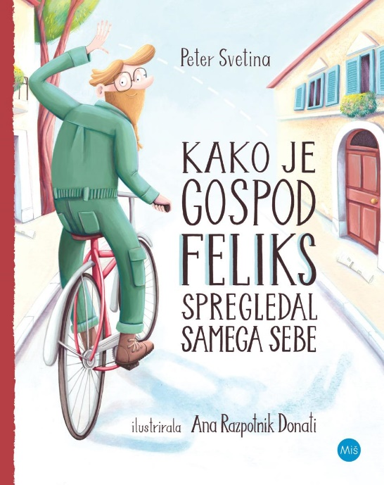

**Peter Svetina: Kako je gospod Feliks spregledal samega sebe**

Tretja knjiga iz serije knjig o nekoliko čudaškem gospodu Feliksu, ki je namenjena mlajšim otrokom, ki že samostojno berejo. Feliksovi podvigi vedno vključujejo kolo. Simpatično, veselo besedilo, ki poleg akcije vsebuje tudi kakšno življenjsko modrost, barvito oživljajo ilustracije Ane Razpotnik Donati. Tokrat se Feliks preizkuša kot raznašalec časopisov. Prične s treningi natančnega meta časopisa, a še preden se izuri, ga začne boleti roka. Seveda ne obupa in klub vragolijam ter nenatančnemu metanju časopisa, vztraja pri svojem delu. A na koncu …

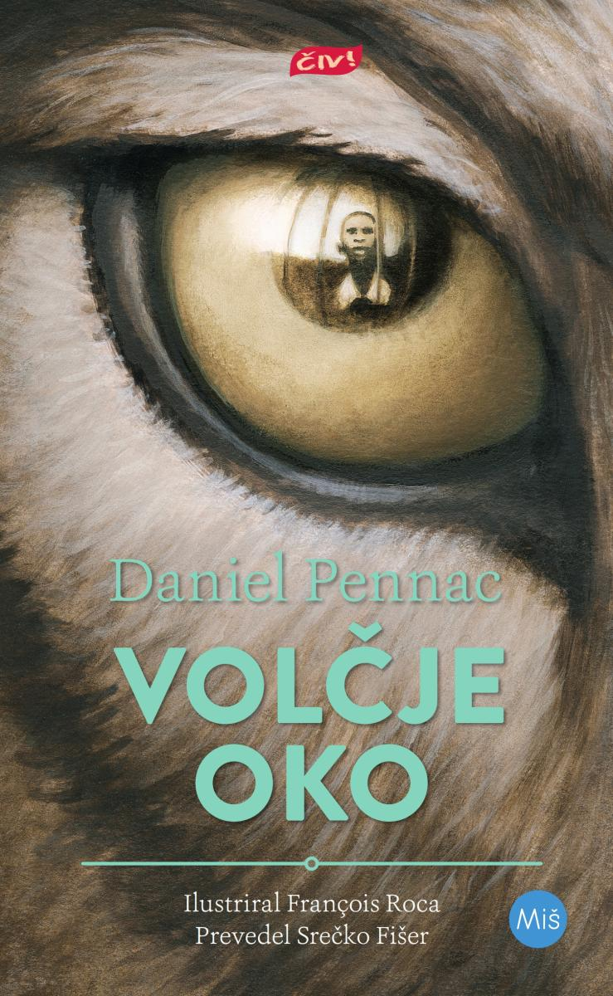**Daniel Pennac: Volčje oko**

Klasično delo mladinske književnosti, ki je izšlo v originalu leta 1984. Kraj dogajanja je živalski vrt, v katerem živi enooki volk po imenu Sinji. Nekega dne dobi prav poseben obisk. Pred njegovo ogrado se pojavi deček in nepremično strmi vanj. Volk se zanj sprva ne zmeni, postaja nemiren, sčasoma pa se med njima splete prav posebna vez. Sinji pripoveduje o svoji družini in nenehnem begu pred ljudmi, medtem ko so življenje dečka, ki mu je ime Afrika, potem ko je ostal brez staršev, zaznamovale predvsem živali. Na videz preprosta, a večplastna zgodba s presenetljivim koncem govori o sočutju, prijateljstvu, izgubi, osamljenosti, odnosu človeka do narave ...